REQUERIMENTO Nº 1010/2014

Requer informações acerca do despejo de água com mau cheiro e coloração escura no Córrego Giovanetti.

Considerando que no dia 14 novembro de 2014, este vereador constatou que a água do Córrego Giovanetti, próximo da Avenida Santa Bárbara e da Faculdade Politec apresentava uma coloração bem escura e com forte odor (mau cheiro).
Considerando que este problema é antigo e já foram feitos protocolos anteriores (Requerimento nº 500/2013, Requerimento n° 115/2011) solicitando providências por parte do Governo, do DAE e da CETESB e parece que até o momento nada foi realizado.

REQUEIRO que, nos termos do Art. 10, Inciso X, da Lei Orgânica do município de Santa Bárbara d’Oeste, combinado com o Art. 63, Inciso IX, do mesmo diploma legal, seja oficiado o Excelentíssimo Senhor Prefeito Municipal para que encaminhe a esta Casa de Leis as seguintes informações:

1º) Foram tomadas providências acerca deste fato? Se afirmativo, quais foram?

2º) O Poder Executivo entende que este problema também diz respeito a Prefeitura? Ou entende que é somente de responsabilidade da CETESB? Justificar.

3º) O DAE e a Secretaria de Meio Ambiente reconhece como problema e empenha-se em solucionar? Descrever.

4º) Se os problemas são de órgãos estaduais, as autoridades do nosso município tem feito denuncias, reclamações, relato de problemas, ou nada foi feito?

5°) Se a responsa ao item anterior for positiva, o que foi realizado? Enviar cópias dos protocolos.

6º) Se a resposta ao item nº 4 for negativa, a partir de agora alguma providência vai ser tomada? Qual?

7º) Se o problema é tão notório, o mau cheiro é sentido de longe e ainda foram feitas reclamações por haver uma faculdade nas proximidades, e, além disso, a recente instalação de um novo atacadão, por que não houve nenhuma divulgação na Imprensa, nenhuma nota de esclarecimento, nenhuma visita de técnicos ou autoridades até o momento para relatar ou esclarecer a população sobre a coloração das águas e o mau cheiro? Justificar.

7º) Demais informações pertinentes.

Plenário “Dr. Tancredo Neves”, em 14 de novembro de 2014.

ADEMIR DA SILVA
- Vereador –

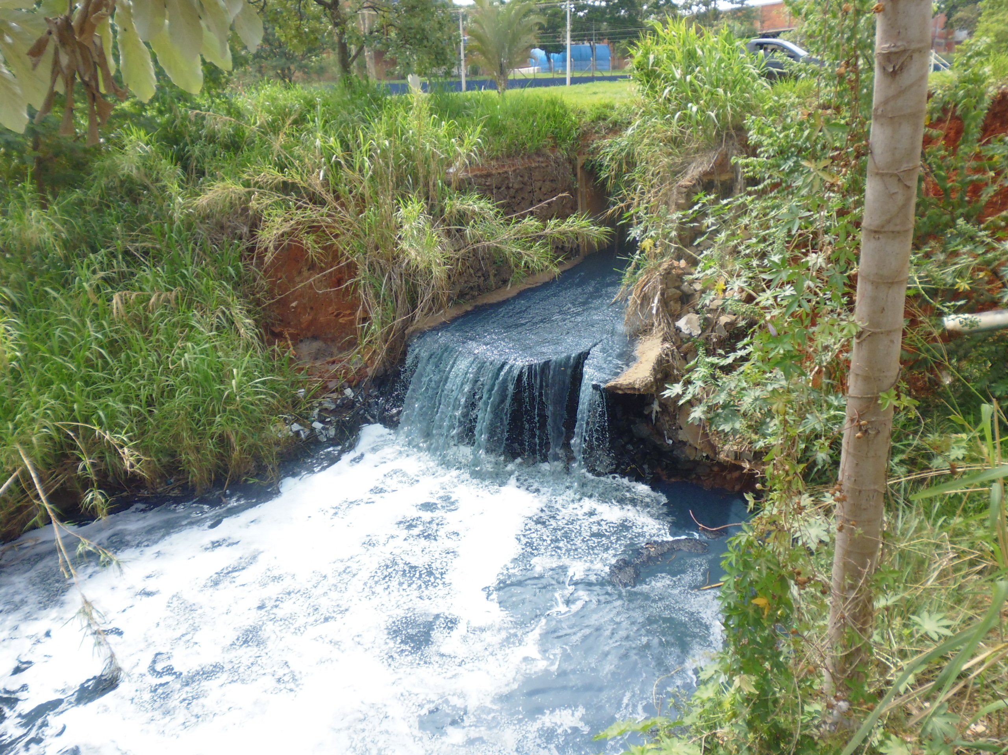

Agua com mau cheiro e coloração escura no Córrego Giovanetti.

Ademir da Silva

-vereador-

